Лабораторна робота №7
Вивчення основних характеристик і способів представлення потоків викликів в комутаційних системах масового обслуговування

Мета роботи: Ознайомитися з основними способами представлення потоків викликів та їх характеристиками.

Послідовність виконання роботи
1. Студент перед початком лабораторної роботи ознайомлюється з темою, метою і теоретичними відомостями до лабораторної роботи, пише коротку підготовку, яка включає огляд способів представлення випадкових потоків викликів і їхні основні характеристики.
2. Кожен студент отримує індивідуальне завдання, яке містить:
Tm – сумарний час моделювання, виражений в годинах;
t – інтервал спостереження,
с – проміжок часу, на які розбивається Tm і визначається імовірність надходження викликів на цьому проміжку;
N – кількість джерел викликів.
3. Виконати програму ОК_lab1.exe , в основному діалоговому вікні якої вибрати пункт 1 – «дослідження потоків викликів».
У діалоговому вікні ввести вихідні дані згідно з своїм варіантом і натиснути кнопку «Starting …».
4. Після закінчення моделювання потоку викликів на екрані ми отримали такі результати:
а) Розподіл Пуассона – теоретичний розподіл, побудований за формулою
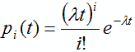,
де λ – інтенсивність надходження викликів (параметр потоку) від N абонентів протягом години,
t – інтервал спостереження, заданий вихідними даними варіанта,
pi (t) – імовірність надходження i викликів на проміжку часу t.
b) Згенерований розподіл – отриманий практичний розподіл імовірності надходження викликів в результаті моделювання.
Результати а) та б) отримані для однакових параметрів λ, t, N і показані на рис. 1:
розподіл Пуассона – жовта крива,
згенерований розподіл – зелена крива.
c) Розподіл тривалості інтервалів між викликами, показаний також на рис. 2 – червона крива.
Результати 1, 2, 3 – це послідовності кількості викликів на інтервалі t, а також моменти надходження викликів mi і інтервали між викликами zi відповідно.
На рис. 3 показано часову діаграму надходження викликів.
5. Зобразити рис. 1 в звіті до лабораторної роботи, порівняти теоретичний і отриманий розподіли.
Зобразити рис. 2 і зробити висновок про залежність імовірності виникнення від величини інтервалу між викликами.
6. Знайти:
- інтенсивність надходження викликів λ, яку шукаємо за формулою:
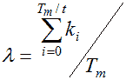, викликів/годину;
де в чисельнику – сумарна кількість викликів що надійшли на вхід системи масового обслуговування протягом часу моделювання Tm (сума послідовності 1).
- середню кількість викликів від одного абонента за одиницю часу:
;
- середню тривалість інтервалу між викликами:
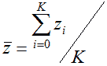,
де 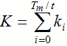 – сумарна кількість викликів, що надійшли в систему, zi – тривалість кожного інтервалу між викликами.
7. Знайти математичне очікування і дисперсію кількості викликів на інтервалі часу t для теоретичного а) і практичного b) розподілів і за отриманими результатами зробити висновки.
Математичне очікування випадкової величини знаходимо за формулою
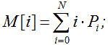
Дисперсію обчислюємо за формулою
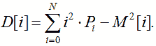
8. На часовій діаграмі рис. 3 для перших двох проміжків часу t, згідно з розглянутими трьома способами представлення потоків викликів, вказати всі моменти надходження викликів, інтервали між викликами, а також кількості викликів на проміжку часу t.
9. Зробити загальні висновки до лабораторної роботи.

Контрольні запитання
1. Що таке потік викликів?
2. Пояснити, що таке стаціонарність, ординарність і післядія потоку викликів.
3. Записати формулу для визначення математичного очікування випадкової величини.
4. Як зміниться вигляд кривої розподілу Пуассона, якщо збільшити кількість абонентів?
5. Як вплине на зміну величини середнього інтервалу між викликами збільшення сумарного часу моделювання?
6. Від яких величин залежить інтенсивність надходження викликів ?
7. Який спосіб представлення потоків викликів використовується в формулі розподілу Пуассона?

Варіанти індивідуального завдання до лабороторної роботи №1:

V – номер варіанта;
Tm, год. – сумарний час моделювання;
t, с – інтервал спостереження;
N – кількість джерел викликів

V Tm t N
1 20 50 80
2 21 46 90
3 22 48 91
4 23 52 85
5 24 55 70
6 20 60 100
7 21 64 95
8 22 45 80
9 23 80 60
10 24 72 89
11 20 60 45
12 21 65 48
13 22 71 51
14 23 64 54
15 24 80 57
16 20 72 60
17 21 55 63
18 22 64 66
19 23 78 69
20 24 62 56
21 20 40 50
22 21 42 55
23 22 50 61
24 23 54 64
25 24 59 71
26 20 64 40
27 21 69 52
28 22 74 68
29 23 79 100
30 24 56 93

Лабораторна робота №8
Обслуговування викликів комутаційною системою і вивчення видів втрат

Мета роботи:
Ознайомитися з основними параметрами якості обслуговування викликів комутаційною системою з втратами і вивчити основні види втрат.

Послідовність виконання роботи

1. Студент перед початком лабораторної роботи ознайомлюється з темою, метою і теоретичними відомостями до лабораторної роботи, пише коротку підготовку, яка містить опис алгоритму обслуговування викликів з явними втратами і перелік видів втрат.

2. Кожен студент отримує індивідуальне завдання, яке містить:

Tm – сумарний час моделювання, виражений в годинах;
Т – середню тривалість одного виклику, с;
с – середню кількість викликів одного абонента за одиницю часу, викл./год.;
N – кількість джерел викликів;
Y – середню інтенсивність навантаження, яка визначається за формулою Y=NcT, Ерл.

3. Виконати програму ОК_lab2.exe, в основному діалоговому вікні якої вибрати пункт – «вивчення видів втрат». У діалоговому вікні ввести вихідні дані згідно з своїм варіантом.

Ввести кількість ліній, які обслуговуватимуть задане навантаження і натиснути кнопку «Starting …».

4. Після виконання цього кроку на екрані ми отримали такі результати:

а) Розподіл Пуассона – теоретичний розподіл, побудований за формулою

,

де λ – інтенсивність надходження викликів (параметр потоку) від N абонентів протягом години,

t=T – інтервал спостереження, що дорівнює середній тривалості виклику, заданий вихідними даними варіанта,

pi(t) – імовірність надходження i викликів на проміжку часу t.

b) Згенерований розподіл потоку телефонних викликів – отриманий практичний розподіл імовірності надходження викликів у результаті імітаційного моделювання.

Результати а) та b) отримані для однакових параметрів λ, t, N і показані на рис. 1:

розподіл Пуассона – жовта крива,

згенерований розподіл – зелена крива.

с) Отриманий (згенерований) розподіл тривалості викликів.

Результат 1) – сумарна інтенсивність навантаження, яке надійшло на вхід комутаційної системи протягом Tm годин, обчислене як сума тривалостей зайняття всіх згенерованих викликів.

Результати 2, 3, 4 – це втрати за часом, викликами і навантаженням відповідно для заданої кількості ліній v.

5. Під час виконання лабораторної роботи, змінюючи кількість ліній v, потрібно заповнити таку таблицю:

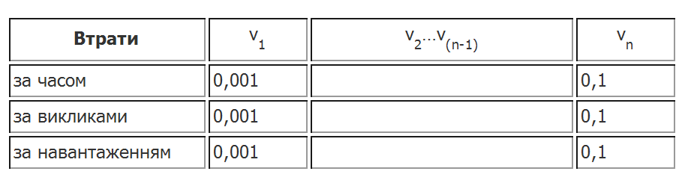
причому діапазон зміни кількості ліній повинен охопити проміжок імовірностей втрат [0,001;0,1], тобто від 0,1 до 10 % (що відповідає середній кількості втрат реальних комутаційних систем в годину найбільшого навантаження).

Значення (vn-v1) > 15 (більше 15 значень кількості ліній v).

На рис. 2 покроково відображається залежність імовірності втрат за навантаженням від кількості ліній.

На рис. 3 показано часову діаграму інтенсивностей навантаження для всього періоду моделювання:
інтенсивність поступаючого навантаження (синя крива),
інтенсивності обслуженого навантаження (червона крива),
інтенсивності втраченого навантаження (зелена крива).

6. Графічно зобразити результати табл. п. 5.

7. Користуючись графіком п. 6, визначити кількість ліній, за яких для заданої інтенсивності навантаження втрати за навантаженням будуть близькими до 1 %.

8. Зробити загальні висновки до лабораторної роботи.

Контрольні запитання
Що таке потік телефонних викликів?
Якими характеристиками можна описати потік телефонних викликів.
Що таке одне годино-зайняття?
Що таке інтенсивність навантаження, і в чому вона вимірюється?
Що таке втрати комутаційної системи?
Які ви знаєте види втрат ?
Які ви знаєте види навантаження?
Що таке обслужене навантаження?
Що таке година найбільшого навантаження?
Перерахуйте і коротко охарактеризуйте дисципліни обслуговування викликів.

Варіанти індивідуального завдання до лабораторної роботи № 4:

V – номер варіанта;
Tm, год. – сумарний час моделювання;
T, с – середня тривалість виклику;
с, викл./год. – середня кількість викликів від одного абонента за одиницю часу;
N – кількість джерел викликів

V Tm T c N
1 20 250 5 100
2 21 255 6 90
3 22 260 7 80
4 23 265 8 70
5 24 270 9 60
6 25 275 10 50
7 26 280 5 100
8 20 285 6 90
9 21 290 7 80
10 22 295 8 70
11 23 300 9 60
12 24 305 10 50
13 25 310 5 100
14 26 315 6 90
15 24 320 7 80
16 20 325 8 70
17 21 330 9 60
18 22 335 10 50
19 23 340 5 100
20 24 345 6 90
21 25 350 7 80
22 26 355 8 70
23 20 360 9 60
24 21 365 5 50
25 22 370 5 100
26 23 375 6 90
27 24 380 7 80
28 25 385 8 70
29 26 390 9 60
30 24 395 6 100
Лабораторна робота №9
Дослідження параметрів якості обслуговування одноланкової повнодоступної комутаційної системи з очікуванням

Мета роботи: Ознайомитися з основними методами визначення параметрів якості обслуговування одноланкової повнодоступної комутаційної системи з умовними втратами (алгоритм обслуговування – з очікуванням).

Послідовність виконання роботи

1. Студент перед початком лабораторної роботи ознайомлюється з темою, метою і теоретичними відомостями до лабораторної роботи, пише коротку підготовку, яка містить опис алгоритму обслуговування викликів з очікуванням і параметрів якості обслуговування заданої комутаційної системи.

2. Кожен студент отримує індивідуальне завдання, яке містить:

Tm – сумарний час моделювання, виражений в годинах;
Т – середню тривалість одного виклику, с;

с – середню кількість викликів одного абонента за одиницю часу, викл./год.;
N – кількість джерел навантаження;
Y – середню інтенсивність навантаження, яка визначається за формулою , Ерл.

3. Виконати програму ОК_lab2.exe, в основному діалоговому вікні якої вибрати пункт – «Дослідження КС з умовними втратами». У діалоговому вікні ввести дані згідно з своїм варіантом.

Ввести кількість ліній, які обслуговуватимуть задане навантаження і натиснути кнопку «Starting …».

4. Після виконання даного кроку на екрані ми отримали такі результати:

а) Розподіл Пуассона – теоретичний розподіл простого потоку викликів, побудований за формулою

,
де λ – інтенсивність надходження викликів (параметр потоку) від N абонентів протягом години,
t=T – інтервал спостереження, що дорівнює середній тривалості виклику, заданий вихідними даними варіанта,
pi(t) – імовірність надходження i викликів на проміжку часу t.

b) Згенерований розподіл потоку телефонних викликів – отриманий практичний розподіл імовірності надходження викликів у результаті імітаційного моделювання.

Результати а) та b) отримані для однакових параметрів λ, t, N і показані на рис. 1:

розподіл Пуассона – жовта крива,

згенерований розподіл – зелена крива.

Результат 1) – сумарна інтенсивність навантаження, яке надійшло на вхід комутаційної системи протягом Tm годин, обчислене як сума тривалостей зайняття всіх згенерованих викликів при алгоритмі обслуговування без втрат.

Результат 2 – середня довжина черги при заданій кількості ліній v.

Результат 3 – середній час очікування для кожного затриманого виклику також при заданій кількості ліній.

Результати 4 і 5 – це імовірність очікування, обчислена за другою формулою Ерланга, а також отримана шляхом імітаційного моделювання.

5. Під час виконання лабораторної роботи, змінюючи кількість ліній v, потрібно заповнити таку таблицю:

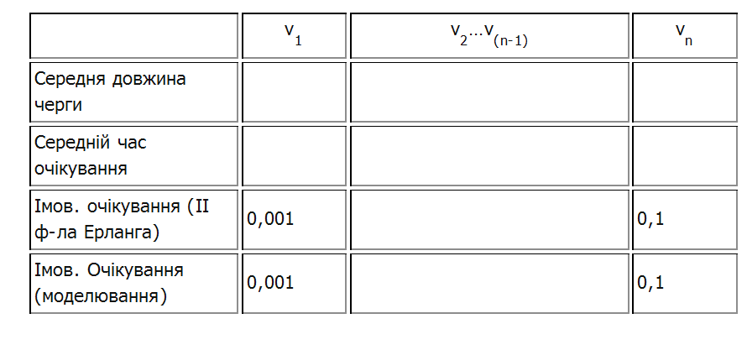
причому діапазон зміни кількості ліній повинен охопити проміжок імовірностей очікування [0,001;0,1], тобто від 0,1 до 10 %.

Значення (vn-v1) > 15 (більше 15 значень кількості ліній v).

На рис. 2 покроково відображається залежність імовірності очікування від кількості ліній для розглянутих випадків (жовта крива – ІІ ф-ла Ерланга, зелена – моделювання).
На рис. 3 показано часову діаграму довжини черги (синя крива) і часу очікування (червона крива) для всього періоду моделювання.

6. Графічно зобразити результати табл. п. 5.

7. Користуючись графіком п. 6, визначити кількість ліній, за яких для заданої інтенсивності навантаження імовірність очікування буде близькою до 1 %.

8. Натиснути кнопку «І Формула», після чого перед користувачем відкриється діалогове вікно визначення імовірності втрат за І формулою Ерланга залежно від кількості ліній та інтенсивності навантаження. Ввести в програму задані вихідні дані: Y1…Y5.

9. Побудувати сукупність графіків Ev(Y)=f(v) при різних (заданих) Y.

10. Натиснути кнопку «ІІ Формула», після чого перед користувачем відкриється діалогове вікно визначення імовірності очікування за ІІ формулою Ерланга залежно від кількості ліній та інтенсивності навантаження. Ввести в програму задані вихідні дані: Y1…Y5.

11. Побудувати сукупність графіків Dv(Y)=f(v) при різних (заданих) Y.

12. Визначити, користуючись графіками, ефективність використання однієї лінії y1=Y/v для п’яти значень р і вибраної інтенсивності навантаження. Описати характер залежності y1=f(v).

13. Зробити порівняльний аналіз якості обслуговування викликів комутаційними системами з втратами і очікуванням. Для цього при однакових заданих значеннях v і Y визначити, користуючись графіками, Ev(Y) і Dv(Y).

14. Зробити загальні висновки до лабораторної роботи.

Контрольні запитання
Якими характеристиками описується якість обслуговування викликів комутаційною системою з очікуванням.
Дати визначення другої формули Ерланга.
Що означає кожен член, що входить у формулу.
Що можна визначити, користуючись другою формулою Ерланга.
Яким вимогам повинен відповідати потік викликів, щоб можна було використовувати формулу.
Як користуватися кривими, побудованими за формулою.

Варіанти індивідуального завдання до лабораторної роботи № 6:

V – номер варіанта;
Tm, год. – сумарний час моделювання;
T, с – середня тривалість виклику;
с, викл./год. – середня кількість викликів від одного абонента за одиницю часу;
N – кількість джерел викликів

V Tm T c N
1 20 250 5 100
2 21 255 6 90
3 22 260 7 80
4 23 265 8 70
5 24 270 9 60
6 25 275 10 50
7 26 280 5 100
8 20 285 6 90
9 21 290 7 80
10 22 295 8 70
11 23 300 9 60
12 24 305 10 50
13 25 310 5 100
14 26 315 6 90
15 24 320 7 80
16 20 325 8 70
17 21 330 9 60
18 22 335 10 50
19 23 340 5 100
20 24 345 6 90
21 25 350 7 80
22 26 355 8 70
23 20 360 9 60
24 21 325 10 50
25 22 370 5 100
26 23 375 6 90
27 24 380 7 80
28 25 385 8 70
29 26 390 9 60
30 24 395 6 100
Література

- Стеклов В. К., Беркмаїї Л. Н. Проектування телекомунікаційних мереж: Підруч. для студ. вищ. навч. закл. за напрямком «Телекомунікації» / За ред. В. К. Стеклова. – К.: Техніка, 2002. – 792 с.: іл.
- О. Уэнделл. Официальное руководство Cisco по подготовке к сертификационным экзаменам CCNA ICND2 200-101: маршрутизация и коммутация. – Изд. дом «Вильямс», 2017. – 736 с.
- Ципоренко В.В. Методичні вказівки до виконання курсового проекту з предмету «Системи комутації та розподілу інформації». Житомир. ЖДТУ. – 2013. – 53 с.
- Д. Хьюкаби, С. Мак-квери, Э. Уитакер. Маршрутизаторы Cisco. Руководство по конфигурированию / 2-е изд. – Изд. дом «Вильямс», 2011. – 736 с.

